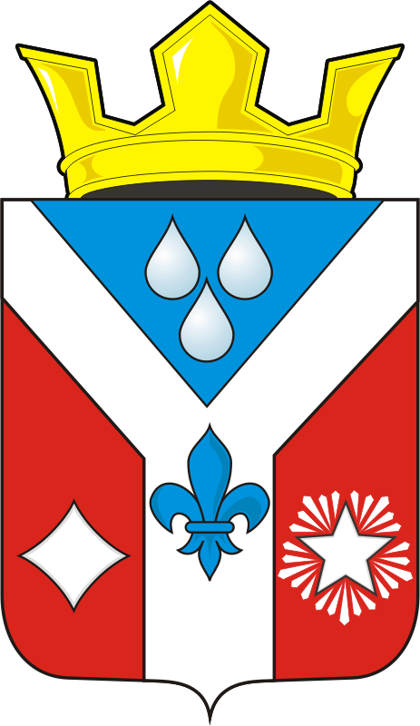
СОВЕТ ДЕПУТАТОВ МУНИЦИПАЛЬНОГО ОБРАЗОВАНИЯ
ГАВРИЛОВСКИЙ СЕЛЬСОВЕТ САРАКТАШСКОГО РАЙОНА
ОРЕНБУРГСКОЙ ОБЛАСТИ
ТРЕТИЙ СОЗЫВ

РЕШЕНИЕ
Пятьдесят четвертого заседания Совета депутатов
муниципального образования Гавриловский сельсовет
третьего созыва

18.03.2020 г. № 181
О признании утратившими силу некоторых нормативных правовых актов Совета депутатов муниципального образования Гавриловский сельсовет Саракташского района Оренбургской области

Признать утратившими силу нормативные правовые акты Совета депутатов муниципального образования Гавриловский сельсовет Саракташского района Оренбургской области:
- решение Совета депутатов муниципального образования Гавриловский сельсовет Саракташского района Оренбургской области от 21.12.2009 № 153 «О передачи осуществления части полномочий МО Гавриловский сельсовет администрации муниципального образования Саракташский район»;
- решение Совета депутатов муниципального образования Гавриловский сельсовет Саракташского района Оренбургской области от 13.11.2010 № 9 «О денежном содержании администрации Гавриловского сельсовета Саракташского района Оренбургской области»
- решение Совета депутатов муниципального образования Гавриловский сельсовет Саракташского района Оренбургской области от 14.06.2011 № 30 «Об установлении тарифов на погребение умерших (погибших) согласно гарантированного перечня услуг по погребению»
2. Настоящее решение вступает в силу со дня его принятия.

Председатель Совета депутатов,
глава муниципального образования Е.И. Варламова

Разослано: прокуратуре района, в дело

